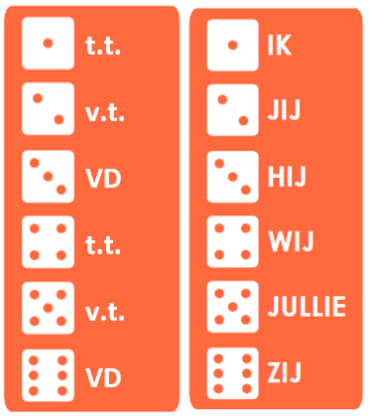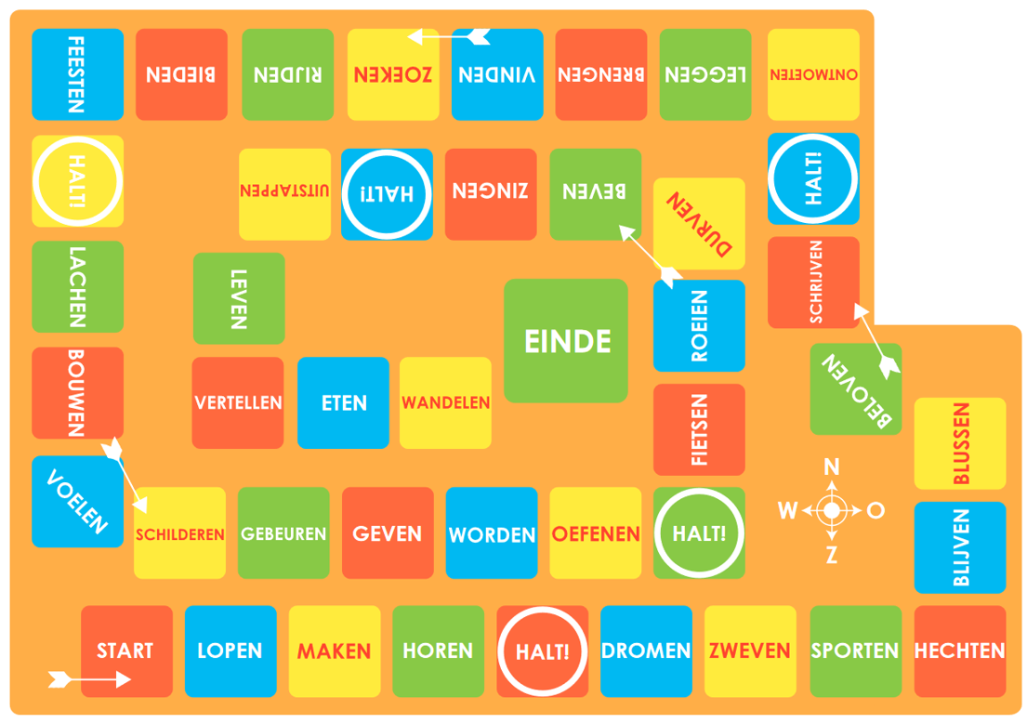

**Tweede keer**

**gooien**

**Eerste keer**

**gooien**

VD: Maak een zin met als pv hebben/zijn. Vervoeg daarna het woord van het spelbord.